INDICAÇÃO Nº 1734/2023

Assunto: Solicita ao Sr. Prefeito Municipal a poda de árvore localizada na área de lazer, “Enédia Ferreira Aldêia”, no Bairro Vila Real. Conforme esclarece.

Senhor Presidente:

CONSIDERANDO que atendendo à solicitação dos moradores, peço que seja feita a poda, pois os galhos estão muito altos invadindo, a sacada da residência bem como no beiral do imóvel, conforme fotos em anexo.

CONSIDERANDO também que, por ocasião de tempestades e ventanias, os referidos galhos ficam vulneráveis, podendo inclusive cair sobre a moradia e pedestres, causando insegurança aos moradores do referido local.

INDICO, ao Senhor Prefeito Municipal, nos termos do Regimento Interno desta Casa de Leis, se digne determinar ao setor de Meio Ambiente para poda de árvores localizadas na área de lazer, “Enedia Ferreira Aldêia”, no Bairro Vila Real.

SALA DAS SESSÕES, 25 de setembro de 2023.

FERNANDO SOARES
Vereador PSDB

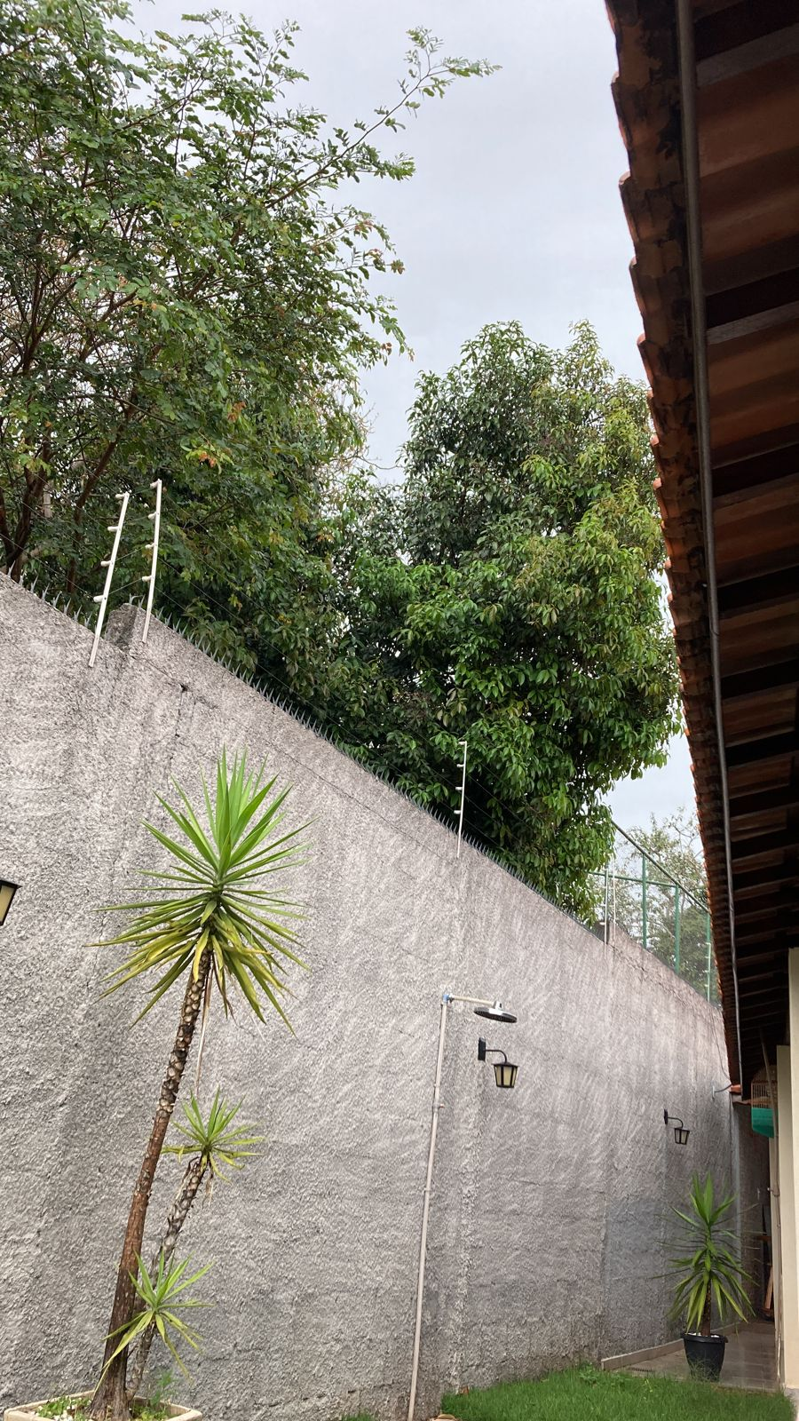

A poda de árvore localizada na área de lazer, “Enédia Ferreira Aldêia”, no Bairro Vila Real

